熠格托管
作业答疑

托管中心：苏州
学生姓名 | 年级 | 答疑日期 | 答疑时间
重点答疑科目 | 答疑教师 | 班主任 | 教学校长（签字）

答疑过程
家庭作业完成记录
错题整理

题型一、光的折射现象
【典例1】小明在夜晚观察天空时，发现经常有“星星会眨眼”，经查阅资料发现这是大气层的密度变化的缘故。“星星会眨眼”的原因是（ ）
A．光的反射 B．光的折射 C．光的直线传播 D．光的色散
【变式1-1】如图，斜插入水中的筷子，看起来弯折了的原因是（ ）
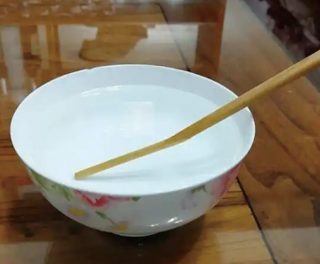
A．光沿直线传播 B．光的反射
C．光的色散 D．光的折射

题型二、光的的现象区分
【典例2】如图所示的光现象中，由光的折射形成的是（ ）
A．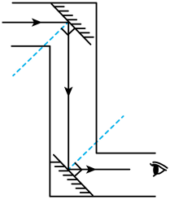用潜望镜观察物体 B．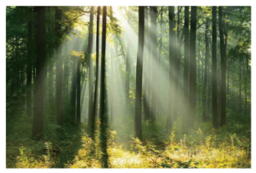树林中的光柱
C．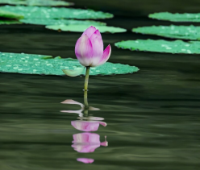玉龙雪山荷塘中荷花的倒影 D．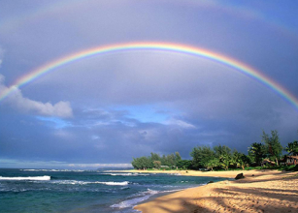空中彩虹
【变式2-1】下列四幅图片中，其中一幅所反映的光学原理与其它三幅不同的是（ ）
A．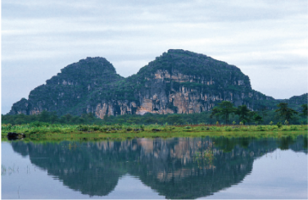 B．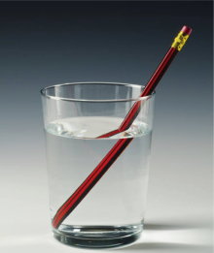
C．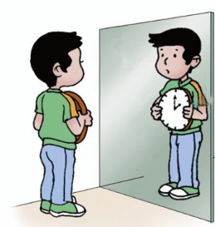 D．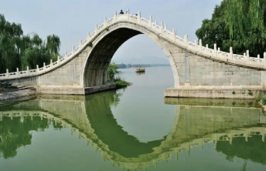

题型三、折射角与入射角
【典例3】一束光从空气中斜射向平静的水面，当光与水面的夹角是30°时，折射角可能为（ ）
A．0° B．40° C．60° D．70°
【变式3-1】“坐井观天”这一成语是用来比喻或讽刺眼界狭窄或学识肤浅之人。图所示的是一只在井中（没有水）的青蛙。关于该成语的光路解释正确的是（ ）
A．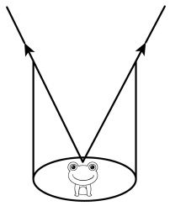 B．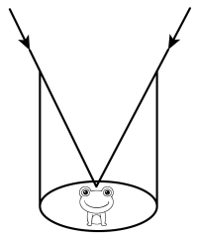 C．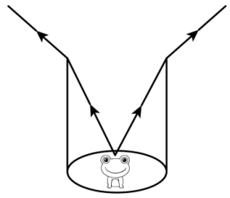D．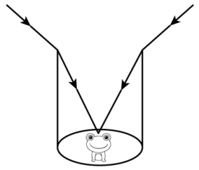

【变式3-2】光线从空气垂直射入水中，入射角是0°，则折射角是（ ）
A．0° B．45° C．90° D．180°

题型四、光的折射画图
【典例4】如图甲，一束光由空气射入水中，请画出光束在空气中和水中的传播径迹。
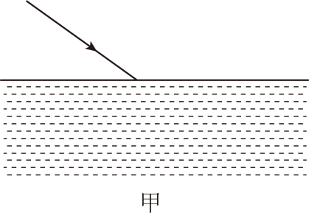
【变式4-1】一束与水面成60°的光线从水中射向空气，在水面处同时发生了反射和折射，请在图中画出反射光线和折射光线的大致方向
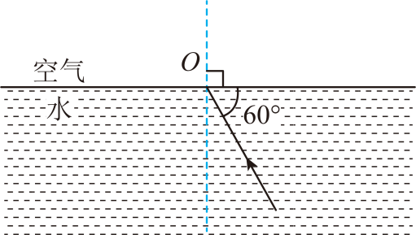
【变式4-2】作图：画出光线经过玻璃砖右侧壁发生的反射光线和折射光线。（共用一条法线）
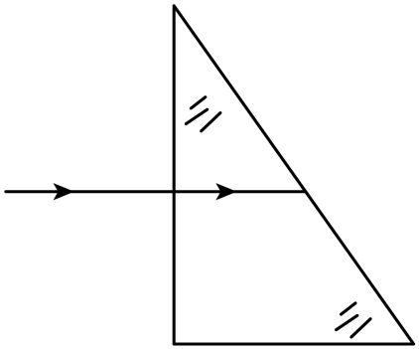

错题举一反三

题型五、光的折射现象（实验）
【典例5】实验小组同学在探究光的折射规律时，在一装有水的容器中放置一个光源，让光从水斜射入空气中，发现既有光线反射回水中，又有光线进入空气，如图 所示。他们分别测得入射角α、反射角β、折射角γ的大小，然后多次改变入射角大小，并测得相应的反射角和折射角的大小，填入下表中。
实验序号 | 入射角a（度） | 反射角β（度） | 折射角γ（度）
1 | 10 | 10 | 12.7
2 | 20 | 20 | 26.1
3 | 30 | 30 | 40.5
4 | 40 | 40 | 56.1
5 | 48.8 | 48.8 | 90
6 | 60 | 60
7 | 70 | 70
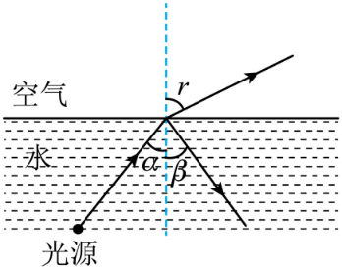
(1)分析表格第2列、第3列数据可知，在光的反射现象中 ；
(2)分析表格第2列、第4列和实验序号1、2、3、4、5 的入射角和折射角大小及其变化数据可知，当光从水中斜射入空气中时， ；
(3)分析实验序号5 可知，当入射角增大到一定值时，折射角为 90 度，如果继续增大入射角，请你推理将会发生什么现象： ；
(4)在 1、2、3、4 组实验中，让另一束光逆着折射光线方向射入水中，其折射光线刚好射到光源的位置上，因为在折射中 ；
(5)实验小组的同学查资料得：“当光线以相同的入射角分别斜射入水和玻璃中时，在玻璃中的折射光线向法线偏折更明显，这说明玻璃对光的折射能力比水强。”结合这句话和表中数据及相关信息，当光线从空气斜射入玻璃中时， （选填：“一定不”、“不一定”或“一定”）会发生第（3） 问中的现象。

题型六、水底的光斑变化
【典例6】有一圆柱形敞口容器，从其左侧某一高度斜射一束激光，在容器底部产生一个光斑 O，如图所示，下列操作使光斑向左移动的是（ ）
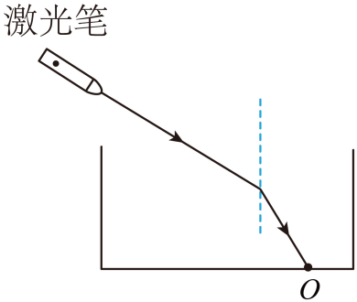
A．保持水面高度不变使激光笔向右平移
B．保持激光射入角度不变使水面上升
C．保持激光射入角度不变使水面下降
D．保持水面高度和入射点不变使激光入射角增大
【变式6-1】如图所示，一支固定好的激光笔向空水槽底部固定点O打出一束激光。向水槽内加水使水面上升至A点，此时光斑在O点 侧，这是因为发生了光的 现象。打开水槽底部水龙头缓慢放水的过程中，折射角大小 （选填“变大”、“变小”或“不变”），同时观察到水槽底部光斑向 移动。
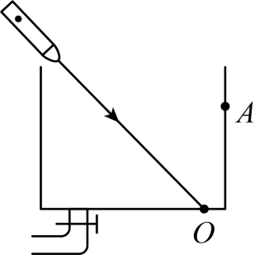

题型七、区分入射角、反射角、折射角
【典例7】下图中表示了光在空气和玻璃界面上发生反射和折射的光路图，其中正确的是（ ）
A．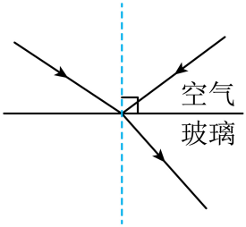 B．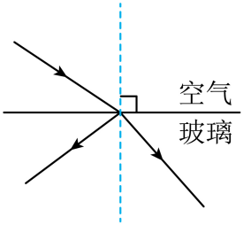
C．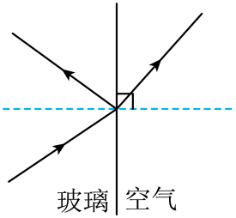 D．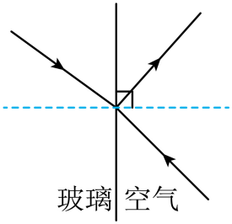
【变式7-1】如图所示，是发生在玻璃和空气两种分界面的反射和折射光路图。则：反射光线是 （选填“OE”、“OF”或“OG”），入射角大小是 ，折射角大小是 ，界面的 （选填“上”、“下”、“左”或“右”）侧是空气。
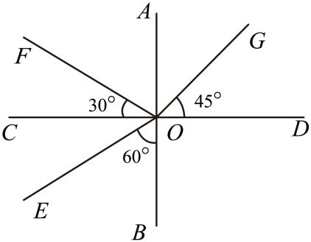

题型八、光的色散及现象
【典例8】一束太阳光通过三棱镜射到白屏上，屏上标出了三个区域①②③，其中热效应较强的区域是 ，能识别人民币真伪的区域 。（均选填“①”、“②”或“③”）
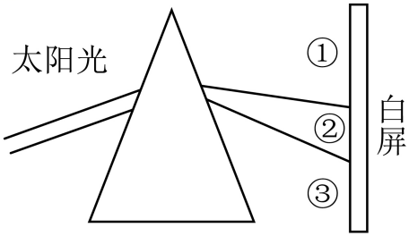
【变式8-1】物理学的每一次重大发现，都为人类的文明和发展做出了杰出贡献。牛顿用光的色散实验证明了白光是由 混合而成的，揭开了光的颜色之谜。树叶能呈现绿色，是因为树叶 （选填“吸收”或“反射”）绿光。

题型九、光的三原色
【典例9】小明找来三只分别能发出三原色中一种色光的手电筒，在暗室里分别将它们发出的光照射在白墙上，当三种颜色的光重叠在一起时，看到了白色的光斑。关掉发出 光和 光的手电筒，墙上出现了红色的光斑。小明又将一束白光射入三棱镜，在另一侧的白色光屏上得到了彩色光带，这是光的 现象。

题型十、透明及不透明物体的颜色
【典例10】我国自主研制的大飞机C919升空时，地面人员能看到机翼下方红色的“中国商飞”字样，是因为这些字 （吸收/反射）了红光。大飞机的窗户用无色玻璃，是因为它 （可以透过所有色光/可以吸收所有色光）。
【变式10-1】如图所示，国庆夜晚，路灯下的五星红旗红的耀眼，灯笼内置发白光的LED灯。国旗看起来“红”是因为国旗表面 （选填“吸收”或“反射”）红光，灯笼看起来“红”，是因为灯笼能透过 光，其他色光被 （选填“吸收”或“反射”）。
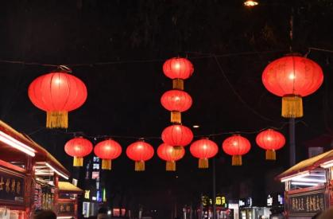
【变式10-2】在歌舞晚会上，正常灯光下上身穿白色村衫，下身穿红色裙子的演员，在关闭其他灯光后，仅用绿色追光灯照射她时，舞台下的观众看到这位演员的服装：上身是 色的衬衫，下身是 色的裙子。

题型十一、光的色散实验
【典例11】如图所示，将一束太阳光投射到玻璃三棱镜上，在棱镜后侧的白色光屏上观察到不同颜色的光。
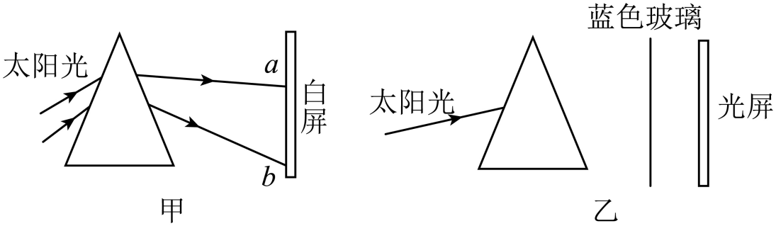
（1）此现象叫做 。此现象是英国物理学家 发现的。
（2）此实验说明白光 （选填“是”或“不是”）单色光。
（3）图乙中，在三棱镜和白色光屏之间放一块与光屏等大的蓝色玻璃，光屏呈现的光的颜色为 光。

错题过关
一、单选题

1．海市蜃楼是一种罕见的光学现象，它的形成是由于（ ）
A．光的折射 B．光的反射
C．光的直线传播 D．光的镜面反射
2．光，给人类带来光明。下列生活中的光现象，属于光的直线传播的是（ ）
A．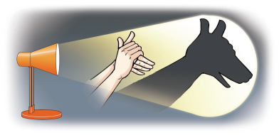手影 B．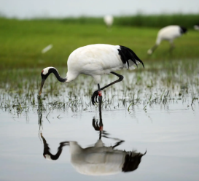水中倒影
C．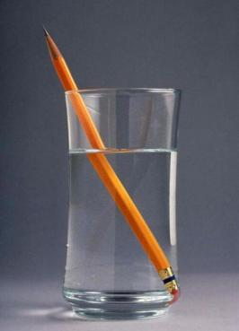直筷变弯 D．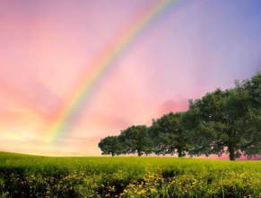雨后彩虹
3．画中人出现了错误判断，四幅图中能说明产生这一现象原因的光路图是（ ）
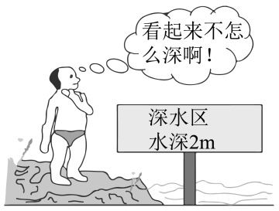
A．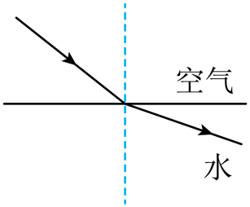 B．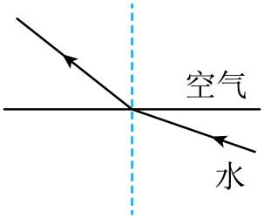
C．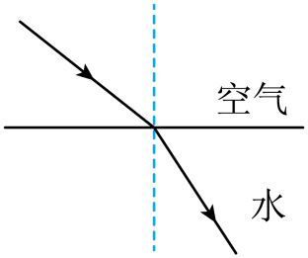 D．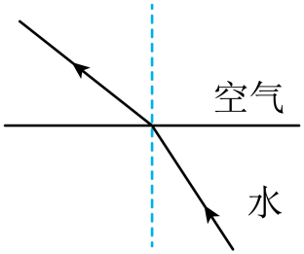
4．一束光从空气射入玻璃砖中，若入射角小于30°，则折射角可能为（ ）
A．50° B．40° C．30° D．0°

5．人在清澈的湖水里潜泳时能看到岸边的树，他看到的是（ ）
A．变矮了的树的实像 B．变高了的树的实像
C．变矮了的树的虚像 D．变高了的树的虚像
6．把一反射面向上的凹镜置于容器内，有一束平行光线经凹镜反射后会聚在A点，如果向容器内加一些水，水面超过A点，则该光束的会聚点A的位置将（ ）
A．向下移动一些 B．保持不变
C．向上移动一些 D．与水的深度有关，无法判断
7．如图一束光线从空气进入玻璃的情形，MN是两种介质的分界面。那么下列说法正确的是（ ）
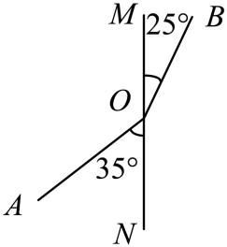
A．入射角为35°，MN左侧是玻璃 B．入射角为25°，MN右侧是玻璃
8．陶瓷茶杯底部放有一枚硬币，人移动到某一位置时看不见硬币（如图甲），往茶杯中倒入一些水后，又能够看见硬币了（如图乙）。关于“看不见”和“又看见了”两种情况，下列分析正确的是（ ）
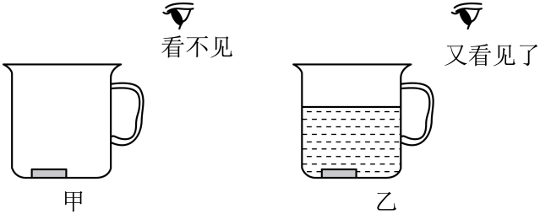
① “看不见”是由于硬币没有反射光
② “看不见”是由于硬币反射的光没有到达眼睛
③ “又看见了”是由于硬币反射的光在水面处发生折射到达眼睛
④ “又看见了”是由于硬币折射的光在水面处发生反射到达眼睛
A．① ③ B．② ③ C．① ④ D．② ④
9．生活中许多物体都可以发光，下列物体中属于光源的是（ ）
A．夜晚天上的月亮 B．教室中反光的黑板
C．电影院放电影时，荧幕上的画面 D．看电影时，电视机中的画面
10．光的色散说明白光是一种复色光，三棱镜对不同色光的偏折不同，其中对红光的偏折最小，对紫光的偏折最大，下列图中能正确表示一束白光经过三棱镜发生色散的是（ ）
A．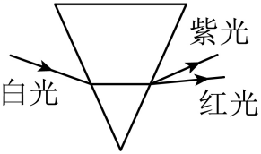 B．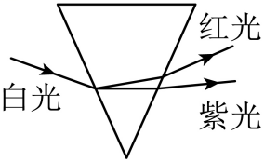
C．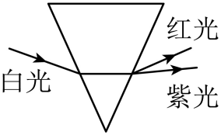 D．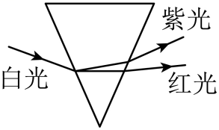
11．如图所示，一束绿光经三棱镜折射后，在光屏上a点处形成一个绿色光斑。现保持入射光位置及方向不变，仅将绿光改为红光，以下说法正确的是（ ）
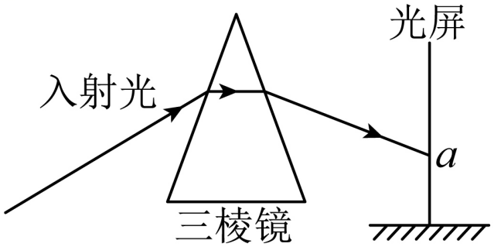
A．保持光屏位置不变，红色光斑仍在a点处
B．保持光屏位置不变，红色光斑在a点上方
C．保持光屏位置不变，红色光斑在a点下方
D．保持光屏位置不变，红色光斑可能在a点上方或在a点下方
12．不属于光的三原色的是（ ）
A．红色 B．绿色 C．黄色 D．蓝色
13．十一佳节，在中国花卉博览会上，小苏将蓝色滤色镜（即蓝色玻璃）挡在照相机镜头前给一株红花绿叶的玫瑰拍照，照片上该花卉的颜色是（ ）
A．红花绿叶 B．红花黑叶 C．黑花黑叶 D．红花红叶
14．小明去武夷山旅行观看了《印象大红袍》演出，舞台上的舞者的衣服随着舞台灯光的变换，时而变成绿色，时而变成红色，美轮美奂。小明立刻判断舞者的衣服在阳光下应该呈（ ）
A．红色 B．绿色 C．白色 D．黑色

二、填空题
15．如图甲，人和小鸟“比翼齐飞”，以人为参照物，小鸟是 （选填“静止”或“运动”）；如图乙，天空中的彩虹，实质上是光的 现象。
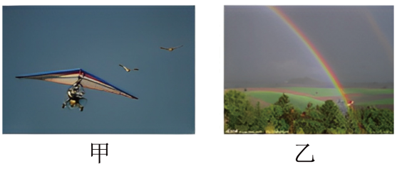
16．夏季，当你在河岸边漫步时，有时候会看到“湖畔垂柳成荫，水面倒影如镜”，也有时会看到“鱼在云中游”的美景，从物理学角度看“垂柳成荫”是由于光的 形成；你看到“鱼在云中游”的鱼是由光的 形成，成像为 像（选填“实”或“虚”）。
17．旺苍深入实施“绿水青山就是金山银山”的发展理念，在县城旁的东河上修筑了红桥和绿桥两座水利工程，如今的东河水面上常有白鸽飞翔觅食，如图。白鸽在水中的像是由光发生 形成的，白鸽看到水中的“鱼”在鱼实际位置的 方（选填“上”或“下”）。
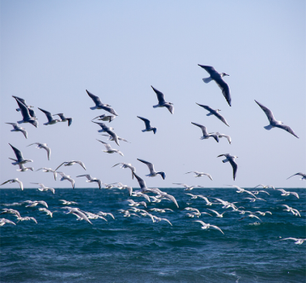
18．如图所示，一束光在空气和玻璃的分界面处发生反射和折射（图中入射光线、反射光线和折射光线的方向均未标出），折射角是 °，其中 （AB/CD）的 （上面/下面/左面/右面）是玻璃。
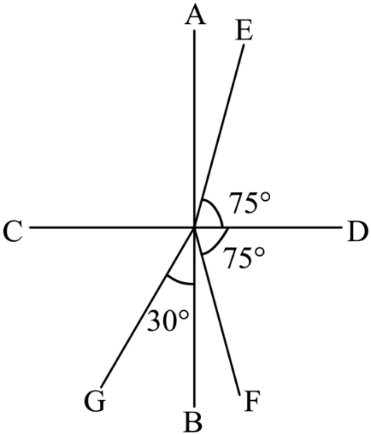
19．如图为“初识光的折射现象”的活动，在半透明水槽中放蚊香产生烟雾，打开激光笔，根据 （选填“镜面”或“漫”）反射的原理，可观察到笔直光路，“笔直”说明 ，在水槽内壁的光斑P点处做上标记，向水槽内慢慢注水，水槽底部光斑将 （选填“向左移动”、“向右移动”或“不动”）。
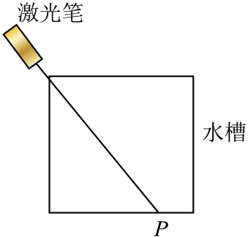
20．诗句“大漠孤烟直，长河落日圆”给我们展现了一幅美丽的画卷。其实诗人观察到的落日并非太阳的实际位置（如图所示），而是太阳光经过不均匀的大气层发生了 （选填“反射”或“折射”）所成的像，太阳实际在图中 （选填“甲”或“乙”）的位置，人眼所看到的太阳是 （选填“实”或“虚”）像。在特殊的日子会看到日食现象，此时，地球、月球、太阳三者位置关系， 位于中间。
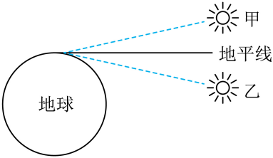
21．观察和思考是科学发现的基础，众多科学家能从简单的现象中受到启发，从中发现重要的规律。三百多年前，英国物理学家 在实验时发现，白光可以分解成不同颜色的光。所有能发光的物体都叫做 。
22．如图分别是流星和金星凌月照片，在流星、金星和月球中， 是光源；明亮的月光是 （选填“单色光”或“多种色光混合而成”）。
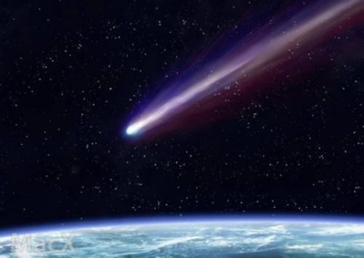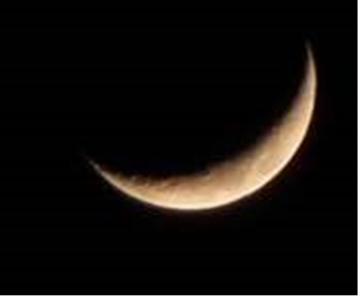
23． “绿树浓阴夏日长”中：看到“绿树”是树叶 （填“反射”、“折射”或“吸收”）绿光；通过三棱镜时红光的偏折程度比紫光要 （选填“大”或“小”）。
24．雨后彩虹是光的 现象，首先用实验研究这一现象的物理学家是 ；看话剧时，一位演员穿红色上衣，在蓝灯光的照射下，观众看到她的上衣是 色。

25．如图所示， 一束太阳光通过三棱镜射到光屏上。
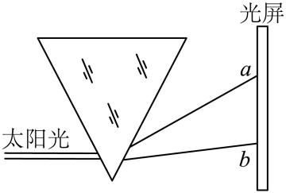

（1）光屏上形成一条彩色的光带，这说明 ；
（2）光屏应该选择 色的，理由是 ；
（3）小明在实验中不小心把三棱镜掉在了地面上，发现三棱镜的顶角摔掉了， （选填“能”或“不能”）完成以上实验；
（4）小雨想继续验证红光是单色光还是复色光，选择一个合理的方案 ；（填写字母）
A．将红光继续通过三棱镜，观察有无色散
B．将红光照射在白纸上，观察白纸的颜色
C．红光是从白光中色散出来的，所以无需验证
（5）如果光屏上彩色光带分布过于密集，可以适当 （选填“增大”或“减小”）光屏与三棱镜间的距离。
26．期末复习时，小明在白纸上写上黑色的错题，红色的答案，找一块红色的透明塑料片遮盖在错题上，此时能看到 色的背景，主要是因为红色透明塑料片 。题目是黑色的，是因为黑色 。
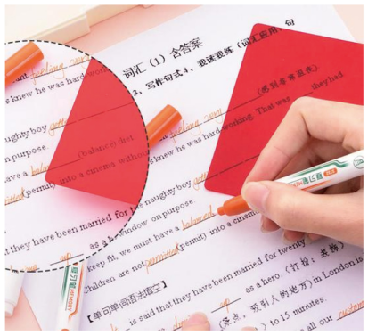

三、实验题

27．小明同学在实验室探究光的反射和折射规律。
入射角 | 0° | 15° | 30° | 45° | 60°
反射角 | 0° | 15° | 30° | 45° | 60°
折射角 | 0° | 11° | 22° | 32° | 40°
（1）小明将一束光射到白板上，只能在白板上看到一个亮点，不能看到光的传播路径，请帮小明想出在空气中显现光的传播路径的1种方法： ；
（2）可从不同方向看到白板上的亮点，是因为光束中的部分光在白板上发生了 反射；
（3）实验中，小明将光从空气射向水面，得到的实验数据如表所示。通过分析实验数据，你能发现哪些规律？（写出一条即可） ；
（4）当光从水中射向空气，若入射角为32°，则光在空气中的折射角为 。
28．某科学兴趣小组，做实验探究光从空气斜射入其他介质时折射角与什么因素有关？准备的实验器材有激光发生器、玻璃、水、量角器等。光从空气斜射入玻璃，测量结果如表1所示；光从空气斜射入水中，测量结果如表2所示：
表1（光从空气斜射入玻璃）
实验次数 | 1 | 2 | 3
入射角 | 30° | 45° | 60°
折射角 | 20° | 30° | 40°
表2（光从空气斜射入水）
实验次数 | 1 | 2 | 3
入射角 | 30° | 45° | 60°
折射角 | 22° | 32° | 42°
（1）从表1、表2可知，当入射角相同时，光从空气斜射入玻璃的折射角 （选填“大于”、“等于”或“小于”）光从空气斜射入水中的折射角，因此光从空气斜射入其他介质时，折射角与 有关；
（2）从表2可知光从空气斜射入水中时，折射角 入射角，当入射角增大时，折射角将 。因此光从空气斜射入同一种介质时，折射角还与 有关。
29．阳光下的世界五彩缤纷，但大部分物体并不会发光。为什么能看到它们颜色的不同呢？小明进行了如下探究：如图所示，在不透光的房间里，当用白光照射时，他看到白色的花瓶、红花和黄花，他看到红色的花瓶和红花，黄花变黑，他看到黄色的花瓶和黄花，红花变黑。小明猜想：不透明物体的颜色是由它反射的色光决定的。
（1）我们能看到不发光的物体，是因为光在它们表面发生 后进入我们的眼睛；

（2）若小明猜想是正确的：
①用红光照射时能看到红花是因为它反射 光，而黄花变黑是因为它 （选填“反射”或“吸收”）红光；
②当用 光照射时，他会看到红花和黄花均变黑；
（3）在炎热的夏天，为了能凉爽一点，白天出门最好穿 （选填“白”或“黑”）色的衣服，理由是 。
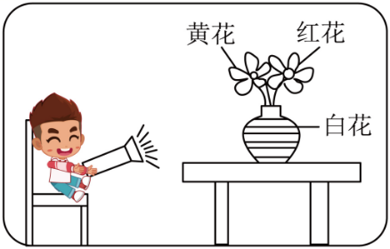
做错原因分析


知识解读易错警示示

知识点01 光的折射现象
1、光的折射：光从一种介质斜射入另一种介质时，传播方向发生偏折，这种现象叫光的折射。

2、基本概念
概念 | 定义 | 图示
入射光线 | 照射到两种介质分界面的光线AO | 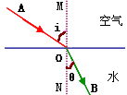
折射光线 | 光进入另一种介质被折射后的光线OB
法线 | 垂直于两介质分界面的直线MN
入射角 | 入射光线与法线的夹角i
折射角 | 折射光线与法线的夹角θ

3、日常现象：
（1）筷子“弯折”； （2）池水变浅； （3）海市蜃楼。
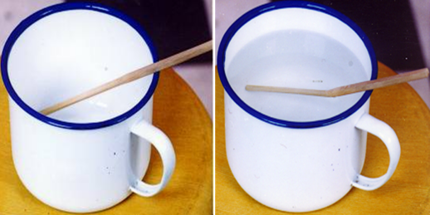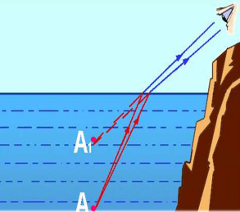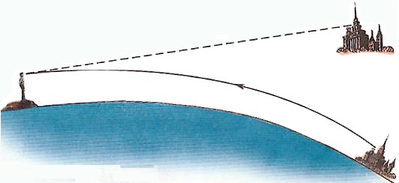
注释：
1、光的折射与光的反射一样都是发生在两种介质的交界处，只是反射光返回原介质中，而折射光则进入到另一种介质中，由于光在两种不同的介质里传播速度不同，故在两种介质的交界处传播方向发生变化，这就是光的折射。如下图所示：
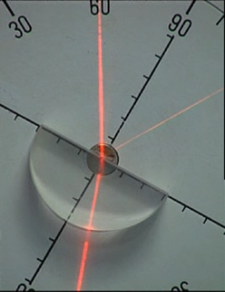

2、在两种介质的交界处，既发生折射，同时也发生反射。
3、光从一种介质垂直射入另一种介质时，它的传播方向不会发生改变。
知识点03 光的折射规律

1、光的折射规律：
（1）折射光线与入射光线、法线在同一平面上；（三线一面）
（2）折射光线和入射光线分居法线两侧；（两线分居）
（3）光从空气斜射入水或其他介质中时，折射角小于入射角（折射光线向法线偏折）；光从水或其他介质斜射入空气时，折射角大于入射角；
（4）入射角增大时，折射角也随着增大；
2、在光的折射现象中光路是可逆的。
注释：
1、两角关系：
（1）入射光线垂直界面入射时，折射角等于入射角等于0°；
（2）光从空气斜射入水等介质中时，折射角小于入射角；
（3）光从水等介质斜射入空气中时，折射角大于入射角。
（4）注意无论是折射角还是入射角，在空气中的角总是较大的。
2、光斜射到两种介质的分界面时，光的传播方向发生了偏折；但是光垂直照射到两种介质的交界面时，入射角为零度，折射角为零度，光还是沿直线传播。

3、光的折射看到的是物体的虚像。
知识点04 光是色散
色散：牛顿用三棱镜把太阳光分解成红、橙、黄、绿、蓝、靛、紫的现象。
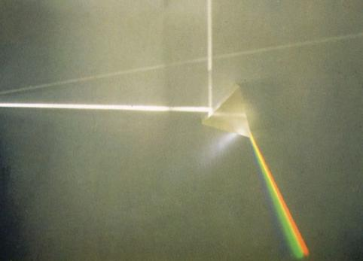 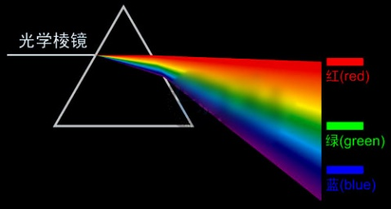
注释：
- 光的色散说明白光是由色光混合而成的。彩虹是太阳光传播过程中被空气中的水滴色散而产生的。
- 一束太阳光照到三棱镜上，然后从三棱镜射出的光分解为各种颜色的光，这一现象的产生是因为光线由空气进入三棱镜后，发生了折射，不同色光的偏折程度不同，红光偏折程度最小，紫光偏折程度最大。
知识点05 光的三原色和颜料的三原色
1、色光的三原色：红、绿、蓝。三种色光按不同比例混合可以产生各种颜色的光，其中也包括白光。
2、颜料的三原色：品红、黄、青。三种颜色颜料按不同比例混合能产生各种颜色，其中也包括黑色。
3、光的三原色与颜料的三原色的混合规律：
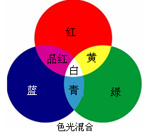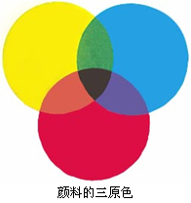
注释：
色光混合一般是由光源直接发出的。多一种颜色就使光线更加明亮，所以复色光的亮度要大于单色光的亮度。如彩色电视机画面上的丰富的色彩，就是由三原色光按照不同的亮度混合而成。
1、透明物体的颜色：透明物体的颜色是由通过它的色光决定，通过什么色光，呈现什么颜色。
知识点06 物体的颜色
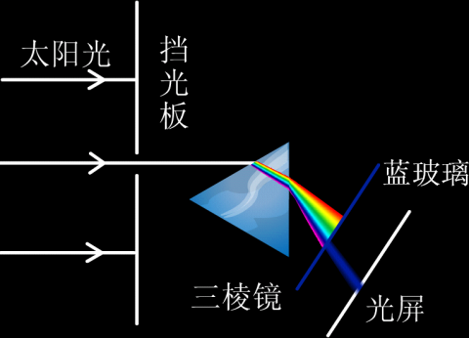
2、不透明物体的颜色：不透明物体只反射与此物体颜色相同的光，而吸收其他颜色的光。因此
不透明物体的颜色是由它反射的色光决定的。
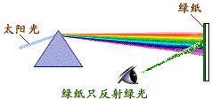
注释：
1、无色：如果透明物体通过各种色光，那么它就是无色的，如：空气、水等能通过各种色光，它们是无色的。
2、白色、黑色：如果不透明物体能反射各种色光，那么它是白色的，如：白纸、牛奶、白色光屏等反射各种色光，它们是白色的。如果不透明物体几乎吸收各种色光，那么它就是黑色的，如：黑板、黑色皮鞋等吸收各种色光，几乎没有反射光线进入眼睛，所以看起来是黑色的。

